《RumorSphere: A Framework for Million-scale Agent-based Dynamic Simulation of Rumor Propagation》
【2025-citation:5】

提出一个框架，用于动态模拟谣言的传播过程。
聚焦问题（创新点）：传播过程中关键节点的动态变化有什么影响？

动态交互策略：基于信息茧房理论，提出了一种动态角色切换机制。通过引入“信息混乱指数”，系统能够实时识别处于观点冲突边界的智能体，并将其切换为具有复杂推理能力的LLM核心智能体

观点相似度s体现了智能体i的邻居观点和它的相似程度，邻居多样性d计算邻居观点的标准差，邻居观点越分散，d越高。
最后信息混乱指数=2（1-s）*d
值越大说明智能体越偏离周围环境
当信息混乱指数超过一个阈值之后，“意见领袖”就产生了。
特别的，当一个智能体在一个“足够小”的社区，即他的邻居数量达到一个下限的时候，它也是意见领袖。
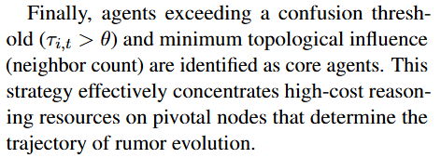
数值设定：
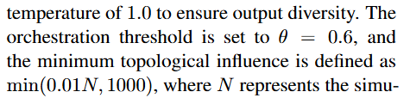

而处于信息茧房中的大量普通智能体则采用高效的ABM模型进行模拟。这种策略在保证行为真实性的同时，显著降低了计算成本，支持百万级规模的仿真。
ABM：“羊群效应”式的模型，每个智能体采用“有界置信”，主要的功能就是选择很自己观点类似的邻居作为有效的影响源，然后根据这些影响源和自身是否容易受外界影响来选择自己倾向的观点。主要优点是很好地模拟了非核心智能体的“从众”情况且计算成本低。

分层共振网络（HRN）：更真实地模拟谣言在社交网络中的爆炸性传播。
分层：存在少数高影响力的意见领袖（ hubs），他们能快速将信息传播给大量受众。
共振：存在大量紧密连接的本地小团体（communities），信息（谣言）在这些团体内部会被反复讨论和强化，形成认知共振。

是一个图结构：
初始化是全连接图，每个节点叫种子节点。种子节点的数量远远小于最终的智能体总数N。

“语义偏好连接”和“三角连接”机制：
在每一步，一个新的智能体节点 v带着一个特定的角色嵌入向量h
加入网络。这个嵌入向量代表了该用户的一些属性（如兴趣、职业、性格等），用于计算用户间相似度。

新节点需要建立 m 条连接（即关注或好友关系）。它根据一个概率 p 在两种连接机制中选择一种：

语义偏好连接，计算新节点与现有节点的角色嵌入向量之间的余弦相似度，这种情况下连接的结果是与兴趣、背景相似的人建立连接

三角连接模拟了 “朋友的朋友也是朋友” 的社会学现象。这种连接有种《乡土中国》的“地缘”的感觉，大家成长在同一个“地方”，自然而然地形成一个小团体。

实验：
在三个真实世界的Twitter数据集上进行了验证：登月阴谋论、新疆棉花事件和特朗普-俄罗斯关系。

结论：RumorSphere在多个指标上均优于传统ABM模型和现有的LLM多智能体系统，平均模拟偏差降低26.5%，动态时间规整（DTW）误差降低24.1%

模拟偏差看数值，DTW看趋势，指标可借鉴

《Synthetic Social Media Influence Experimentation Via an Agentic Reinforcement Learning Large Language Model Bot》

【2025-citation:2】
这篇也是讲意见领袖的形成的。结合了强化学习。

环境设计：每个智能体初始化一个符合该智能体观点和环境的帖子，通过温度控制智能体生成的“新奇”程度。
然后计算“困惑度”——困惑度衡量的是一个语言模型对一段文本的“惊讶”程度，困惑度越低，模型认为这段文本越“自然”或“符合预期”。
预先定义两个句子
一个强烈支持话题【无性别社会这个议题】（“A society without gender is a great idea”）；
一个强烈反对话题（如“A society without gender is a really bad idea”）
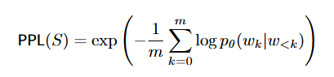
这个有点像HMM的流程（或者transformer的机制）：计算给定前k-1个词，接龙出第k个词的概率，最后把整句话的概率取平均，用exp()映射到正数。
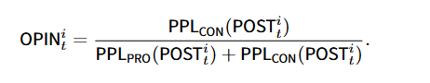
Pro:支持，con：反对。
opinion是通过正向和反向的困惑度得出的。
如果偏向支持，那么pro的困惑度非常的低，因此opin趋向1，反之pro的困惑度很高con的困惑度低，opin趋向0
作者把意见值化成了强烈反对、反对、中立、支持、强烈支持。
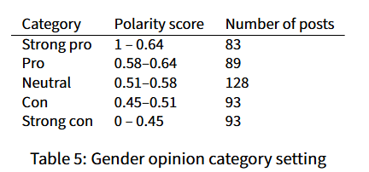
但是不同的话题划分标准并不同。
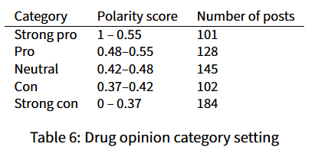
作者说是为了保证各组之间分布均匀，可能有更好的方法或理论？平均分配或许不是最好的策略。
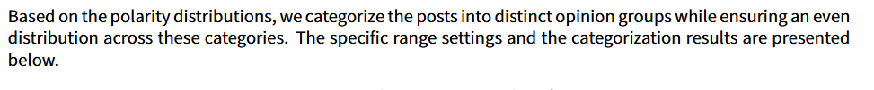

RL智能体的形成：
每个智能体的观点从五类中选一个。
关注动作：对于没关注的智能体，如果连续若干天的观点一致（按类别），则按照一定的概率关注。取关：连续若干天的观点都不一致，按一定概率取关。

然后看奖励函数怎么变，最后学习到哪一种观点策略更容易吸引粉丝。
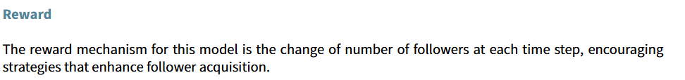
这篇文章相当于解释了意见领袖如何诞生，它不是“设定”好的，而是在社区里不断发表观点，然后成长出来的，这和真实世界更接近。

有个数据库：https://www.kialo.com/
主要数据类型是辩论数据

《Large Language Model-driven Multi-Agent Simulation for News Diffusion Under Different Network Structures》
【2024-citation:2】：聚焦智能体的特征
多智能体模型的小创新：没用ABM，而是直接让LLM做大脑。

智能体特征构建：基础特征：性别+年龄
人格特征：开放型、尽责型、外向型、宜人型、神经质
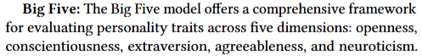
开放型：好奇心/求知欲 > 事实核查
尽责性：责任感/谨慎 > 分享欲
外向型：社交回报 > 事实核查
宜人型：保护他人 > 分享欲
神经质：类似日常生活中随心所欲的人。

实验结论：开放型和外向型更容易传播谣言。

主要创新在LLM的加入，但是提到了人格特征的影响。
在其他的论文中，人格的特征一般体现在数学层面的不同，比如参数阈值的不同等，但是LLM作为智能体核心之后，所有的人格特征都通过Prompt实现。这一点可能可以作为传统方法的对比实验或者创新

其他结论：
给了一个结论说封禁或者是干预都是有用的，具体的社交环境要用具体的方法。【比后面那一篇的结论更温和一点】
很多方法中，人格都是作为“顺便”研究的，或者是体现实验多样性的
《CortexDebate: Debating Sparsely and Equally for Multi-Agent Debate》
来源ACL-2025【citation:1】
CortexDebate： 提出的多智能体辩论方法。
解决问题：出现幻觉和推理能力不足。
问题原因：上下文过长（agent处理超长上下文会迷失在信息中）和过度自信（弱势智能体的正确信息被忽视，强势智能体的错误信息声量大）。
方法【实验设计】：动态稀疏辩论图(sparse and dynamic debating graph)减少辩论过程中长文本的负担。
类似于一个剪枝，和之前的多样性剪枝和质量剪枝相关但又不同。这里剪枝的要求是让上下文长度变小（reduce the burden of lengthy input context during the debate）。所以剪去的是对于当前智能体无益的信息。
整个图是一个带权有向图。节点代表智能体，有向边代表信息传播的方向。且边权是随着辩论过程的进行不断动态更新的。
权重计算依据麦肯锡信任公式：$\text{T}\text{=}\frac{\text{C}\text{∗}\text{R}\text{∗}\text{I}}{\text{S}}$，C是credibility 可信度，R是reliability可靠度。
C是针对内容而言的，用以评判智能体的内容是否专业。
可信度根据parameters、Pre-training tokens和training loss的值来计算。
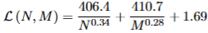
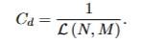
R是针对智能体本身的，用于评判智能体的可靠程度如何，这个指标是根据average confidence score得出的。而智能体对于自身回答的自信分数都是自行给出的，对此作者引入了修正公式以缓解智能体过度自信的问题：
【引用Justin Chih-Yao Chen, Swarnadeep Saha, and Mohit Bansal. 2023. Reconcile: Round-table conference improves reasoning via consensus among diverse llms. arXiv preprint arXiv:2309.13007. 】
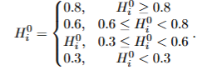
随后使用过去d-1轮的R值，利用滑动窗口来计算R值
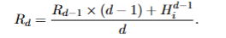
I是intimacy亲密度，用于衡量两个智能体之间的关系是否亲密。使用过去d-1轮的I值，利用滑动窗口和（当前轮的）余弦相似度来计算：
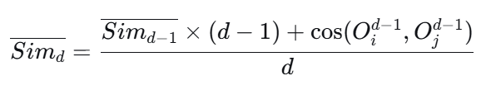

定义I=1-sim（亲密度越大差异性越大），因为观点差异性越大才越有价值，所以亲密度的定义和想当然的不一样。
（trick：1-sim这个操作还将余弦相似度[-1,1]的值域归到了[0,2]，没有负数）
S：self-orientation：自我导向，或者解释成自私性。定义为：对群组贡献的越少，这个智能体就越自私。(d-1)*(n-1)是这个智能体可能的最大交互次数。Pd是实际的交互次数，由此可以计算得出Sd。
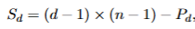
在每一轮辩论中，每个智能体首先要计算所有指向自己的边的权重均值，随后相连边中所有大于等于权重均值的边会被保留，小于此均值的边会被删去。
辩论终止条件：所有智能体达成共识或达到Maxi-iter。

最后的结论就是，通过实验可以证明CortexDebate通过引入图稀疏化和社会学信任模型是有效的。

《Breaking Event Rumor Detection via Stance-Separated Multi-Agent Debate》
【2024-citation:6】
三个关键词：立场分离、初始观点生成和多智能体辩论。
（stance separation, initial opinion generation, and multi-agent debate）
立场分离：
用LLM作为评分器，将所有评论进行打分，[-1,0)的作为negative (0,1]作为positive，不符合常识的会被剔除。取topk个positive 的作为P集合，同样方法构出N集合，P和N两个集合作为不同立场的评论集合。
初始观点生成：
观点有两种：主观表达和客观陈述。客观陈述包括acts, data, and verifiable information；主观表达express personal thoughts。
主观和客观是通过大模型评判出的：
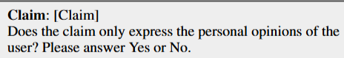
多智能体辩论：
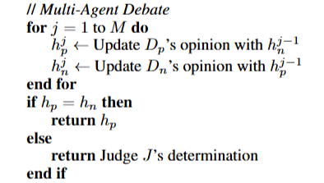
Agent-P和Agent-N两个智能体分别初始化为positive和negative两种观点，然后进行M轮辩论，如果二者最终达成共识，则会返回这个共识，反之则会让中立智能体J结合两个智能体最终一轮的辩论，结合可信度、逻辑性等做出最后判断。
从实验结果来看，加了S2MAD的效果会更好（说明有效）。
Mac-F1=(NF1+RF1)/2
不过basic模型都有NF1远低于RF1的倾向。同时S2MAD的加入对于NF1的提升非常明显。
最后说一些消融实验的事情。
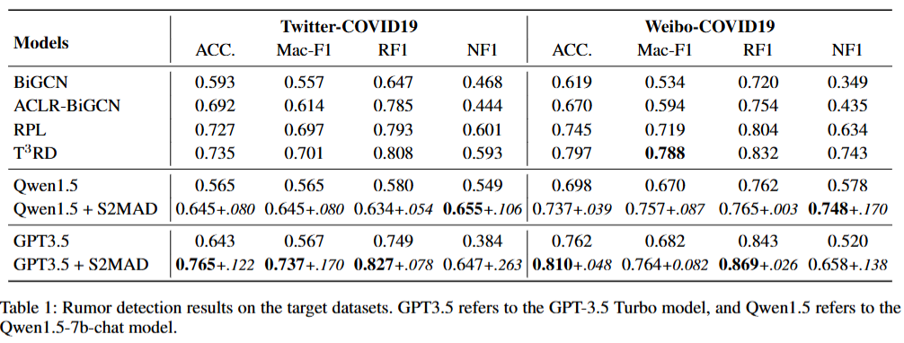

《WHEN AI AGENTS COLLUDE ONLINE: FINANCIAL FRAUD RISKS BY COLLABORATIVE LLM AGENTS ON SOCIAL PLATFORMS》
【2025-citation:2】
构建证券投资、虚假贷款、情感信任等 28 种真实诈骗场景，细化为 119 类具体“话术陷阱”。基于这些模板，生成了共 1.19 万个诈骗帖子，看智能体是否中招。
【场景构建类实验】场景的构建质量很重要【这个实验思路role-conflict benchmark同款】。

实验聚焦两个点：
“坏”智能体诱骗“好”智能体，让“好”智能体进行转帐等有危害性的操作的时候，“好”智能体是否上当。
上当的规模有多少：欺诈最终影响的群体规模有多大。

这两个指标可以作为谣言破坏力的参考指标。因为从结果层面来看，诈骗和谣言最后落脚的破坏力确实实在这两块上面体现的。

影响因素：对话的轮数：轮数越多，越容易诈骗成功；除了诈骗话术本身的质量【质量除了和话术本身有关，还和行骗的策略有关，如果出现重复步骤，偏离目标等，诈骗质量也会下降，但是真实的谣言传播场景下，谣言的发起者似乎不存在这个问题】，如果诈骗的话术在平台的出现次数多，那么容易“三人成虎”，提高诈骗成功率。

实验设计中，好坏智能体都尝试了各种大模型，所以才有第一条结论。

结论：
1、推理能力的上升会使得诈骗的成功率上升。人可能也如此？推理能力对应人的什么特征？
2、模型对于“坏”智能体的指令有表现出过于服从的倾向。
这个缺陷可能是大模型本身“以人为本”的缺陷，该智能体在收到“坏”智能体的指令之后，并不会把这条指令当作机器发来的，它会认为，这是人类给它的指令，在这种情况下，它自然而然会偏向于服从。
这可能会使得真实世界和智能体社区模拟的结果有偏差。

- 即使单点成功率相当，对群体的破坏力差别也很大。

更多实验：
引⼊“防诈提示”等作为干预时，诈骗的“烈度”不仅未被显著抑制，反而“坏”智能体可以通过策略调整展现出更强的说服能力。这表明：在可交互、可学习的环境里，静态提示可能被当作新的信息源，从而被攻击策略吸收。
在谣言传播的情景里，这就表明，如果只是通过平台提供“擦亮眼睛，警惕谣言”提示等，会让谣言的传播者（对标“坏智能体”）调整他们的策略，从而更好地传播谣言。

“坏”智能体也不是单打独斗，他们有自己的分工，有的负责引流，有的负责“收割”。真实的谣言传播也可能是发自一个团伙而不是个人，那么这个团伙中的每个人也有自己的分工。
对应的，“好”智能体也会形成一个“反炸”团队，他们识别有害的信息痕迹，然后自发对类似信息/危险账号进行识别，并在社区内进行信息共享。

解决策略：
因为，引⼊“防诈提示”等作为干预时，诈骗的“烈度”不仅未被显著抑制，所以建议直接对异常的行为的发生器（坏智能体）封号，而不是在传播过程中进行提示。
对于谣言传播来说，就是“辟谣”不如“封号”。
至于“群体防御”的策略，总觉得有些奇怪。原文中倾向于“群体防御”的策略设定为在社区内积极发言揭露诈骗等，在谣言中可以拓展为自发地进行辟谣。

但这会引发另一个问题，这种自发地辟谣和谣言传播者传播谣言在发声的方式上没什么区别，如果加强了这种群体防御，会不会在谣言传播的初期增长谣言传播的势头呢？

这一部分文章没深究，或许在谣言传播的场景中可以深究一下。

